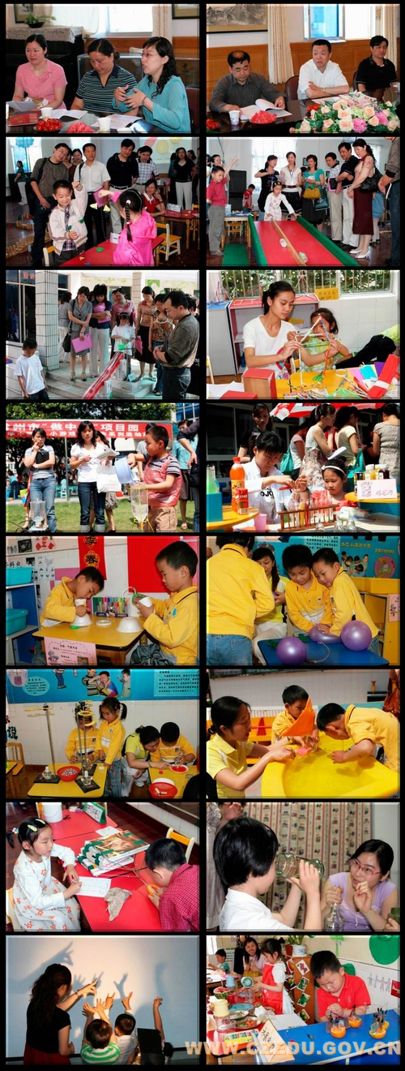
科学并不遥远，科学就在儿童身边。好奇、好问、好探索是孩子的天性，儿童的科学重发现而非创造，儿童的智慧出在手指尖上。自2004年，中法合作“做中学”项目在我市10所幼儿园开展以来，常州市教育局和教研室精心培育典型，紧密型地组织实验研究。
5月19日，市教育局基教处、教研室在鸣珂巷幼儿园组织开展了常州市10所“做中学”项目园幼儿“科学小实验、小制作、小游戏”系列活动展示。鸣珂巷幼儿园“神奇的力”、钟楼科技幼儿园“奇妙的电世界”、溧阳实验幼儿园的“奇光幻影”，让幼儿感受现代科技的奥秘；天宁翠竹幼儿园“欢乐水世界”、戚区潞城幼儿园“有趣的纸”、武进奔牛幼儿园“看不见的空气”、金坛实验幼儿园“植物里的秘密”，把幼儿带入有趣的探究发现之旅；机关幼儿园“魔法厨房”、新北区新桥幼儿园“小手玩出大智慧”、武进鸣凰幼儿园的“泥沙乐”，使幼儿在游戏中体验做做玩玩、科学探究的乐趣。
这次幼儿科学启蒙教育大型系列展示，表明我市幼儿园“做中学”项目研究从课堂模式拓展到活动模式，内容从零散到系列，范围从项目园影响到全市其他园。常州市教育局和辖市区幼教分管领导，小学科学教研员、幼教教研员和幼儿教师近200人参加了观摩交流。
市教育局丁伟明副局长鼓励大家要用心了解儿童，探寻教育的真谛，深入进行本土化系列案例的开发，积淀成果，提升项目实施水平。要求各辖市

常州中法合作“做中学”项目举办幼儿科学教育系列活动联展

教研室宣

科学并不遥远，科学就在儿童身边。好奇、好问、好探索是孩子的天性，儿童的科学重发现而非创造，儿童的智慧出在手指尖上。自2004年，中法合作“做中学”项目在我市10所幼儿园开展以来，常州市教育局和教研室精心培育典型，紧密型地组织实验研究。

5月19日，市教育局基教处、教研室在鸣珂巷幼儿园组织开展了常州市10所“做中学”项目园幼儿“科学小实验、小制作、小游戏”系列活动展示。鸣珂巷幼儿园“神奇的力”、钟楼科技幼儿园“奇妙的电世界”、溧阳实验幼儿园的“奇光幻影”，让幼儿感受现代科技的奥秘；天宁翠竹幼儿园“欢乐水世界”、戚区潞城幼儿园“有趣的纸”、武进奔牛幼儿园“看不见的空气”、金坛实验幼儿园“植物里的秘密”，把幼儿带入有趣的探究发现之旅；机关幼儿园“魔法厨房”、新北区新桥幼儿园“小手玩出大智慧”、武进鸣凰幼儿园的“泥沙乐”，使幼儿在游戏中体验做做玩玩、科学探究的乐趣。

这次幼儿科学启蒙教育大型系列展示，表明我市幼儿园“做中学”项目研究从课堂模式拓展到活动模式，内容从零散到系列，范围从项目园影响到全市其他园。常州市教育局和辖市区幼教分管领导，小学科学教研员、幼教教研员和幼儿教师近200人参加了观摩交流。

市教育局丁伟明副局长在参加展示会后鼓励大家要用心了解儿童，探寻教育的真谛，深入进行本土化系列案例的开发，积淀成果，提升项目实施水平。并要求各辖市区建立有效的支持机制，培育儿童文化，传播科学精神，加强幼儿教育的价值引导，有效促进内涵发展。

